САРАЙКИНА
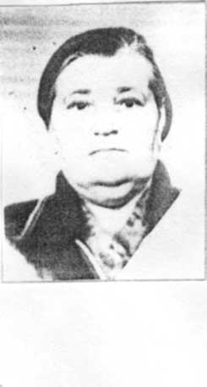
Ольга Григорьевна.

Сарайкина Ольга Григорьевна родилась 21 ноября 1918 года в деревне Сухая Палатовка Аткарского района Саратовской области в семье крестьян. Окончила 4 класса школы.

До войны и в войну работала в совхозе «Тракторный». Много лет проработала заведующей складом и бригадиром на свиноферме.
В войну у Ольги Григорьевны погиб брат, Борисов Василий Григорьевич - пропал без вести.

Ольга Григорьевна вырастила троих детей, все они получили образование.

Ветеран труда. Награждена многими юбилейными медалями.

